高雄醫療美容產業機會與觀光醫療面面觀研習講座
近幾年來醫學美容產業進入高度成長的黃金時期，從2012年醫療美容市場約有35億美金，推估至2018年可成長至55億美元，平均複合成長率為12%，未來趨勢為正向成長。醫療美容觀光，正在全球吹起一片流行風潮，尤其亞洲最為興盛。
期藉由本次研習講座，除讓各界瞭解高雄市政府於醫療器材推動及政策方案之努力外，並積極促成廠商至高雄投資之商機，強化該產業於高雄市扎根、深化。本府竭誠歡迎產學研醫各界踴躍參與。

敬祝安康
高雄市政府經濟發展局敬邀
- 主辦單位：高雄市政府經濟發展局
- 承辦單位：金屬工業研究發展中心
- 時間：102年12月26日(四) 08:30~12:00
- 地點：蓮潭國際會館103會議室（高雄市左營區崇德路801號）
- 洽詢電話：(07)6955298轉267黃于芸小姐
- 議程：
時間 | 主題 | 主持人/講者
08:30~09:00 | 報到
09:00~09:10 | 開幕致詞 | 高雄市長官  金屬中心長官
09:10~09:25 | 高雄市醫療器材推動及政策方案 | 高雄市長官
09:25~10:05 | 醫美植入物的開發與行銷策略 | 双美集團  謝達仁 總經理
10:05~10:20 | 中場休息茶會
10:20~11:00 | 醫療美容行銷模式 | 曜亞國際  黃介青 副總經理
11:00-11:40 | 全球觀光醫療趨勢與高雄的機會 | 金屬工業研究發展中心  黃博偉 副組長
11:40-12:00 | 綜合座談 Q & A
本活動免費，歡迎踴躍參加!!

- 報名辦法：
1.報名時間：即日起至102年12月24日止
2.傳真報名：請填具報名表後傳真至07-6955627黃于芸小姐收
3.E-mail報名：請填寫報名表後E-mail至yuyun@mail.mirdc.org.tw
4.洽詢電話：(07)6955298轉267黃于芸小姐
5.線上報名： http://www.mirdc.org.tw/information/Proseminar01_detail.aspx?cond=6226&sty=07

高雄醫療美容產業機會與觀光醫療面面觀
研習講座報名回條
公司名稱 |  |  |  | 電話
公司地址 |  |  |  | 傳真
聯絡人 |  |  |  | 分機
E-MAIL
姓名 | 職稱 | 分機 | 餐盒 |  | E-MAIL
 |  |  | □葷 □素
 |  |  | □葷 □素
 |  |  | □葷 □素
*本活動免費入場，惟因場地限制，敬請預約報名，以免向隅。
*本表格如不敷使用，請自行影印，謝謝!
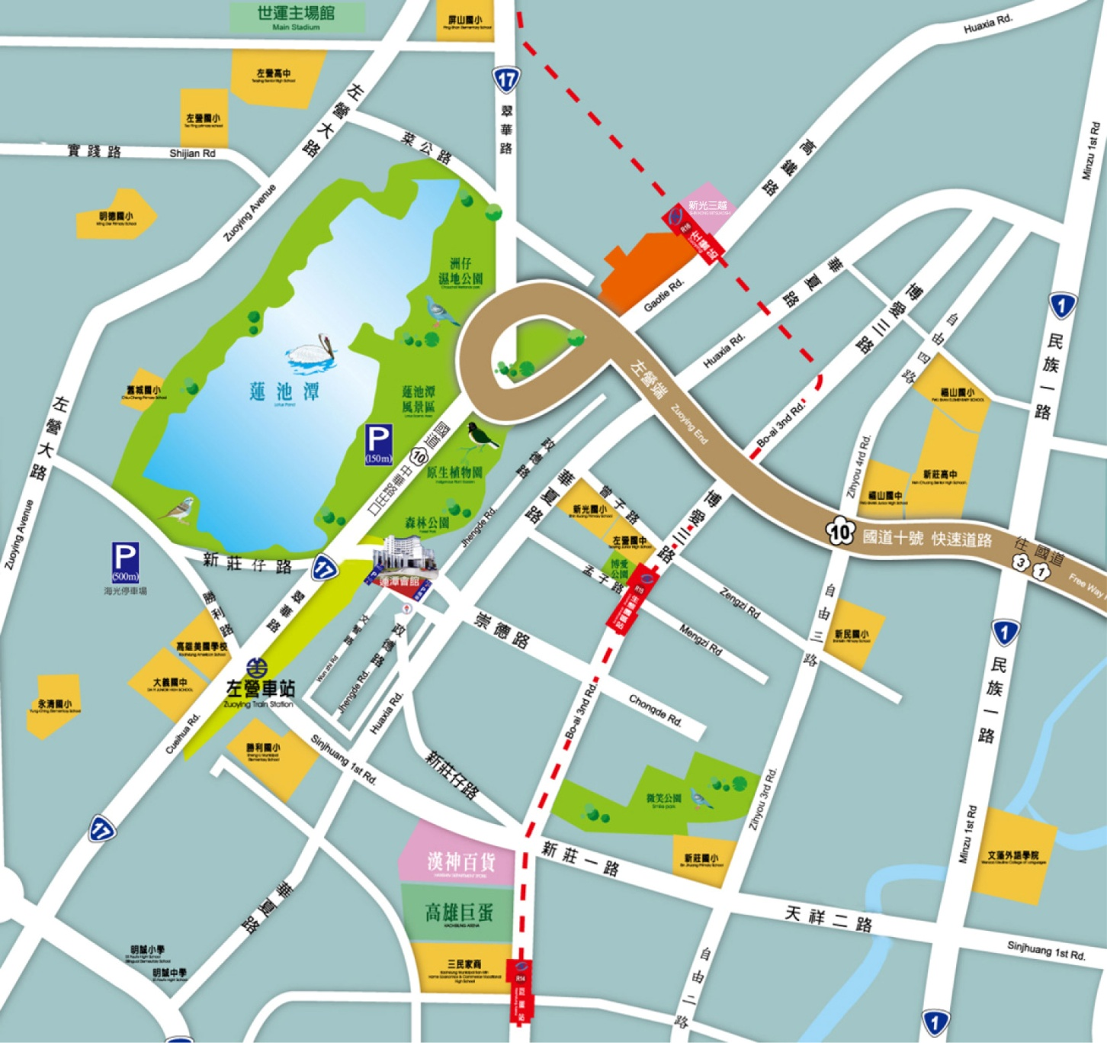
蓮潭國際會館位置圖
蓮潭國際會館103會議室 (高雄市左營區崇德路801號)
1. 自行開車：
高速公路：
中山高與南二高南下-接國道10號鼎金系統交流道->中華路交流道下接翠華路->左轉崇德路
高雄市區：
(1) 北上：博愛三路->左轉崇德路
(2) 南下：一號省道（民族一路）->右轉大中二路->左轉博愛三路->右轉崇德路
2. 高鐵＆台鐵：往四號出口，沿高鐵路步行穿越原生植物園，約15分鐘
3. 公車：乘301號公車，至「崇德路站」下車
4. 捷運：搭捷運紅線至生態園區站，撘乘紅51線接駁車至會館

